阳光城电商资金管理平台
需求规格说明书



版本历史

版本号 | 日期 | 作者 | 修订原因
0.1 | 2018/05/10 | Tony Zhao | 初始版本（拟稿）
1.0 | 2018/05/20 | James.Cheng | 初步修改
1.1 | 2018/05/30 | James.Cheng | 细节调整
1.2 | 2018/05/31 | James.Cheng | 细节调整
1.3 | 2018/06/04 | James.Cheng
1.4 | 2018/06/21 | James.Cheng
1.5 | 2018/06/28 | Tony Zhao
1.6 | 2018/07/18 | Tony Zhao | 修改电商资金台账中平台费率的描述

目录
1 概述 5
1.1 目的 5
1.2 简写 5
1.3 附录文件 5
2 非功能性需求 6
2.1 浏览器支持 6
2.2 支持的操作系统 6
2.3 .NET Framework版本 6
2.4 支持的数据库 6
3 系统功能介绍 6
3.1 系统功能结构 6
3.1.1 系统功能结构图 6
3.1.2 系统UI设计 9
3.2 系统登录 9
3.2.1 用户界面 9
3.2.2 功能说明 9
3.3 首页 9
3.3.1 用户界面 9
3.3.2 功能说明 9
3.4 电商合同 10
3.4.1 电商管理 10
3.4.2 项目管理 12
3.4.3 电商合同管理 15
3.5 电商收入 17
3.5.1 电商收入 17
3.6 电商付款 21
3.6.1 付款台账 21
3.6.2 资金划拨（待回复） 24
3.7 电商资金查询 25
3.7.1 电商资金总览 25
3.7.2 电商资金台账查询（项目） 27
3.7.3 电商资金台账查询（电商公司） 29
3.8 系统管理 30
3.8.1 用户管理 30
3.8.2 日志管理 31
4 系统集成 31
4.1 登陆集成 31
5 项目风险 31
6 双方确认 32

概述

目的
阳光城电商资金管理平台是为阳光城集团营销部门建立一套专业统一的电商资金管理体系，实现电商资金入账出账的系统化管理，并提供业务重要环节的信息提醒与预警，保证业务顺利有序的进行；减少重复工作及出错率、提高工作效率、释放人力资源；建立查询匹配功能，以及相关的统计报表，快速准确而又直观地了解业务现状；建立可视化数据看板，帮助分析未来资金情况。
本软件需求规格说明书是经过与阳光城营销部门/财务共享中心/主数据实施团队/明源实施团队/BPM实施团队调研、沟通，以及分析的基础上所编写而成的文档。

简写
名称 | 简写
阳光城集团 | 阳光城
盟拓软件（苏州）有限公司 | 盟拓

附录文件
文件名称 | 来源 | 备注
电商月度收支汇总表—厦门区域公司（2018年3月） | 阳光城集团 | 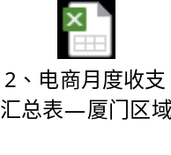
电商累计收支汇总表—厦门区域公司（截止2018年3月） | 阳光城集团 | 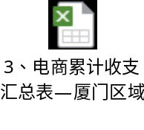
电商表单 | 阳关城集团 | 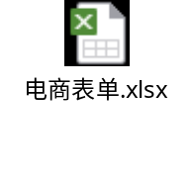
共享接口文件 | 盟拓 | 

非功能性需求

浏览器支持
阳光城保理管理平台浏览器支持：IE10+、Chrome

支持的操作系统
Web服务器: Windows Server 2012

.NET Framework版本
MS .NET Framework 4.5

支持的数据库
MS SQL 2012

系统功能介绍

系统功能结构

系统功能结构图
一级菜单 | 二级菜单 | 三级菜单 | 四级菜单 | 描述
首页 |  |  |  | 显示电商资金管理平台关键KPI图表  显示待待处理的电商付款申请 通知公告
电商合同 | 电商管理 | 电商列表 |  | 用户创建的电商会列在电商列表中  可以查看电商的当前资金状态
电商合同 | 电商管理 | 新建电商 |  | 集团用户可以在该界面创建新的电商，对电商的唯一性不会在系统中进行校验。
电商合同 | 项目管理 | 项目列表 |  | 列表形式展示从主数据系统中同步的阳关城项目详细信息  用户基于自己所属的组织架构信息看到不同的内容  集团的用户能够看到所有项目，区域的用户只能看到区域内的项目的情况  用户可以点击明细跳转到资金登记的资金总结页面查看对应公司和不同电商的费用情况  点击详情进入项目详情页面，可以进行项目与电商关系的绑定与合同审批
电商合同 | 项目管理 | 项目详情 |  | 显示项目的详细基本信息，已经合作的电商列表，正在合同审批的电商列表  点击新合同审批，弹出审批申请表单，填写表单自动同步到BPM进行审批  审批状态会在正在审批的电商列表中展示  审批通过以后会在合作电商列表中展示
电商合同 | 项目管理 | 电商合同审批 |  | 从项目详情进入，点击新合同审批弹出该页面，填写电商合同信息，并上传合同附件可以提交审批。  提交审核以后自动调用BPM接口电商合同审核流程，提交后的审批会显示在合同列表页面中  用户在BPM平台中对电商的基本信息和合同进行审核，  BPM审核完毕后状态回传，电商合同状态修改为已审核
电商合同 | 合同管理 | 合同列表 |  | 显示所有待审批的电商合同，供用户监控合同审批的状态，支持对用户数据权限的区分
电商收入 | 电商收入 | 电商收入 |  | 显示所有状态的电商资金，供用户监控上传表单资金状态，支持对用户数据权限区分
电商收入 | 电商收入 | 新建电商收入审批表单 |  | 支持基于Excel文件模板批量导入多条资金变动信息。上传后的资金明细提交表单到BPM中进行审批，审批后这笔资金才能够计算到项目对应电商的资金池当中。
资金付款 | 付款台账 |  |  | 费用系统中提交的费用申请，凡是选择了通过电商支付，提交到BPM中的，都会同步到这个列表中。  列表支持Excel导出
资金付款 | 资金划拨 |  |  | 超过3个月的电商资金，支持手动将托管账户的资金划拨到集团
电商资金查询 | 电商资金总览 |  |  | 用户基于数据权限能够看到全国/大区下面的项目的所有电商资金的统计信息，能够支持不同时间跨度的内容查询
电商资金查询 | 电商资金台账查询（项目） |  |  | 用户基于数据权限能够看到全国/大区下面的项目的所有电商资金的统计信息，能够支持不同时间跨度的内容查询，能够展开收缩电商渠道的明细信息
电商资金查询 | 电商资金台账查询（电商公司） |  |  | 用户基于数据权限能够看到全国/大区下面所有电商资金的统计信息，能够支持不同时间跨度的内容查询，能够展开收缩电商渠道的明细信息
系统设置 | 用户管理 |  |  | 系统用户管理
系统设置 | 角色权限管理 |  |  | 系统用户角色管理

系统UI设计
系统具体风格及页面排版以原型图与UI文件为准

系统登录

用户界面

功能说明
- 与OA系统对接，做单点登录

首页

用户界面
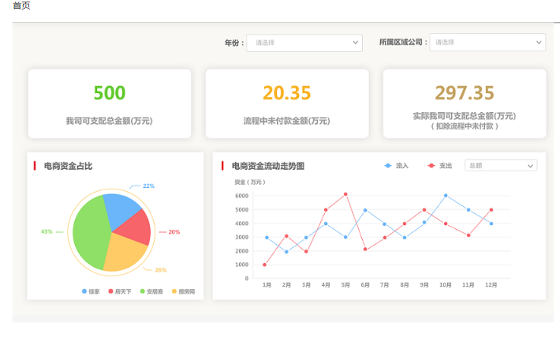

功能说明
- 首页顶部菜单包含：首页，资金登记，资金付款，基础数据管理，系统设置。系统设置权限仅针对角色为系统管理员的开放。
- 页面中部为首页经营看板，展示不同项目的数据统计情况。基于不同的用户权限，下拉框中显示不同范围的项目公司。用户数据权限来源自系统岗位模块对数据权限的设置。
  - 集团用户：显示全部
  - 区域用户：显示区域内所有
  - 项目用户：显示所属项目
- 图表区域展示以下三个管理KP
  - 累计电商入账资金。
  - 项目公司关联的电商资金占比饼图
  - 项目公司电商资金收入支出按月变化折线图
- 点击退出登录按钮清除当前登录会话，回到系统登录页面。
- 左侧快捷菜单包括：创建电商，资金登记。

电商合同

电商管理

用户界面
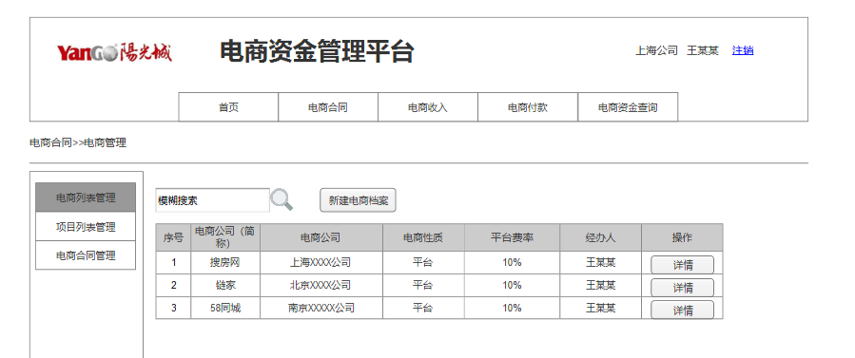
电商管理列表
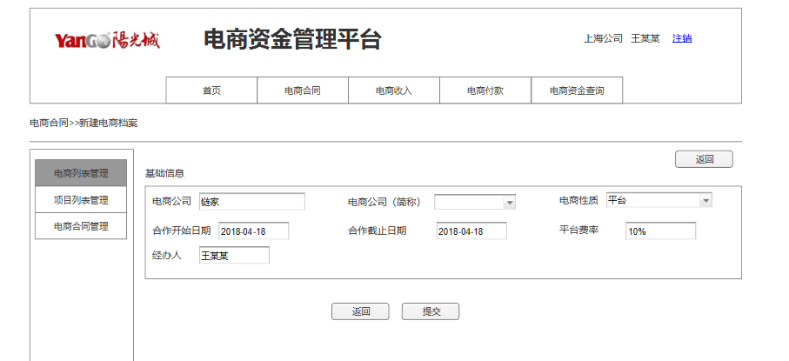
新建变更电商档案

功能说明
电商管理功能主要是维护系统中使用到的电商的信息的主数据。所有用户都能访问电商管理的列表页面，但是只有集团用户才能够新建和编辑电商的信息。
列表页支持搜索和翻页，每页20条记录，列表页按照创建时间从新到旧排序。
业务要素：
- 电商名称：文本框，必填
- 电商简称：下拉框选择，必填，在配置文件中维护
- 电商性质：下拉框，必填，选项配置在项目的配置文件中
- 合作开始时间：文本框输入，必填
- 合作截止时间：文本框输入，必填
- 平台费率：文本框，非必填
- 经办人：文本框，当前登陆用户
业务操作：
- 新建电商：跳转到新建电商详情页面
- 列表页详情按钮：跳转到电商详情页面
- 详情页提交按钮：提交数据保存到数据库，并且弹出保存成功失败提示
- 详情页返回按钮：放弃修改内容返回列表页
系统交互：
- 所有新建的电商都需要在项目详情页面和项目进行绑定以后才能上传电商资金入账信息
- 电商的创建统一由集团营销部门的人员操作
- 为了保证数据的完整性，电商不允许删除，创建以后只能修改不能删除。
- 电商的公司名称和电商的简称都可以做为电商的名称在其他界面中进行搜索

附加文档

项目管理

用户界面
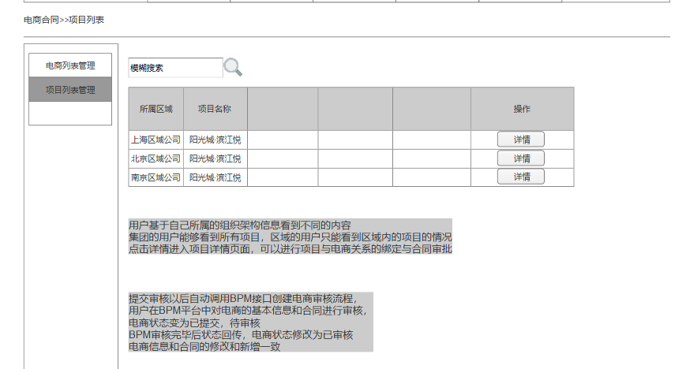
项目列表
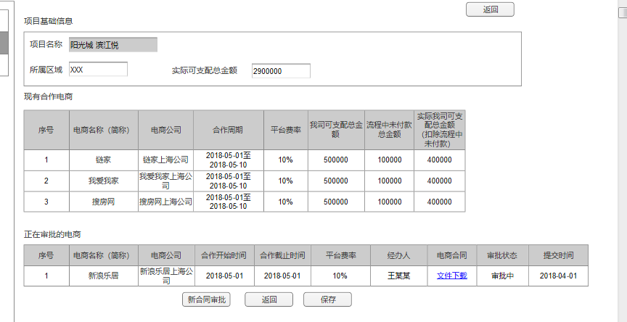
项目详情
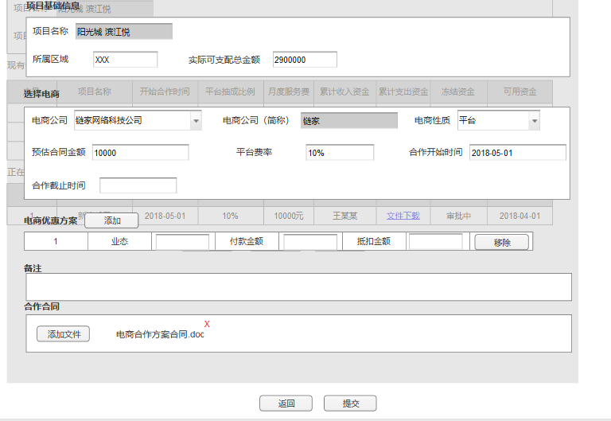
电商合同审批申请

功能说明
项目管理中的项目来源于阳光城主数据系统。用户在项目管理列表中基于用户的权限能够看到不同的项目。集团的用户能够看到所有项目，区域的用户只能看到区域内的项目的情况，合同发起权限与访问权限相同。用户可以点击明细跳转到资金登记的资金总结页面查看对应公司和不同电商的费用情况点击详情进入项目详情页面，可以进行项目与电商关系的绑定与合同审批。
项目详情中展示项目公司的基本信息，以及正在和项目公司合作的电商的列表与基本状态明细。同时用户能够在项目详情页面发起电商合同审批申请。
电商合同申请提交以后会同步到BPM平台中进行审批，当BPM平台审批通过以后，新申请的电商就会进入项目公司的合作电商列表中。
列表页支持搜索和翻页，每页20条记录，列表页按照创建时间从新到旧排序。

业务要素：
- 项目名称：项目公司的名称，从主数据系统中同步
- 所属区域：项目所属区域，从主数据系统中同步
- 实际可支配总金额：截止到当前时间，项目的实际可支配总金额。实际可支配总金额为我司可支配总金额减去流程中未付款总金额得出
- 现有合作电商：显示项目下的合作电商
- 正在审批的电商：显示正在审批的电商
电商审批表单：
- 项目基础信息：显示项目的基础信息，从主数据系统中同步，必填
- 选择电商：选择对应的电商名称，带出电商相关信息，包括简称，电商性质，必填。
- 预估合同金额：文本输入，手工填写，必填
- 平台费率：文本输入，手工填写，百分比，必填
- 合作开始时间，合作截止时间：从电商基础信息中自动带出，可以修改，合作截止时间可以留空
- 电商优惠方案：点击添加按钮，可以进行业态，付款金额，抵扣金额的填写，文本框输入，手动填写，可以添加多行，非必填
- 备注：文本框，可以进行相关备注内容填写，非必填
- 合作合同：可批量上传相关附件，必须上传附件
业务操作：
- 项目列表中明细按钮，跳转到资金总览页面展示项目的资金统计情况
- 项目列表中详情按钮，跳转到项目详情页面
- 项目详情中新合同审批按钮，弹出电商合同审批申请表单
- 项目详情中保存按钮，保存项目详情
- 项目详情中取消按钮，返回项目列表
- 电商合同审批申请表单中的提交按钮，提交表单到BPM平台，并且保存到数据库，并提示保存成功与否。
系统交互：
- 项目列表中明细按钮，跳转到资金总览页面展示项目的资金统计情况
- 电商合同申请提交以后会同步到BPM平台中进行审批，当BPM平台审批通过以后，新申请的电商就会进入项目公司的合作电商列表中。
- 只有通过电商合同审批申请，并最终和项目关联的电商才能够保存对应的电商资金池，并进行进一步的资金扣减操作。
- 提供给明源系统的接口，应该先选择区域，再选择项目，最后选择关联的电商，并显示出电商的可用余额。

附加文档

电商合同管理

用户界面
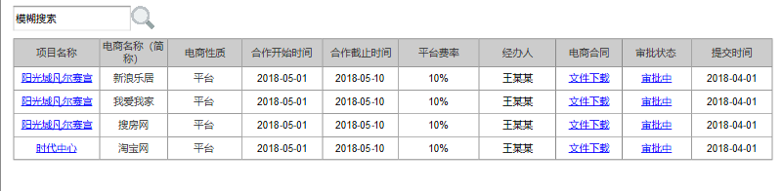
电商合同列表

功能说明
用户在项目详情中发起的电商合同都会列电商合同管理列表页面中。基于当前访问用户的权限展示不同内容的合同。集团用户能看到所有的电商合同，区域用户只能看到区域内项目的电商合同，项目用户只能看到项目下的电商合同审批单。
列表页支持搜索和翻页，每页20条记录，列表页按照创建时间从新到旧排序。

业务要素：
- 项目名称：对应基础数据管理中的项目管理数据；
- 电商名称（简称）：对应基础数据管理中的电商管理数据；
- 电商性质：电商管理中的字段
- 合作开始时间：电商管理中的字段；
- 合作截止时间：电商管理中的字段
- 平台费率：电商管理中的字段；
- 经办人：合同审批申请提交用户；
- 电商合同：合同审批申请中的附件，多个附件就显示多个下载链接。点击直接下载对应的附件文件；
- 审批状态：同步显示BPM平台中的审批状态。
- 提交时间：合同审批申请提交时间；
业务操作：
- 审批状态：点击弹出窗口显示BPM中的当前审批状态。
- 电商合同：点击直接下载对应的附件文件；
- 点击项目名称：查看提交审批内容
系统交互：
- 需要从BPM系统同步每个审批流程的状态；
- 需要能够在弹出窗口显示BPM提供的流程审批状态，无需再次登录BPM系统
- 如审批被拒绝，能够进行修改后重新提交

附加文档

电商收入

电商收入

用户界面
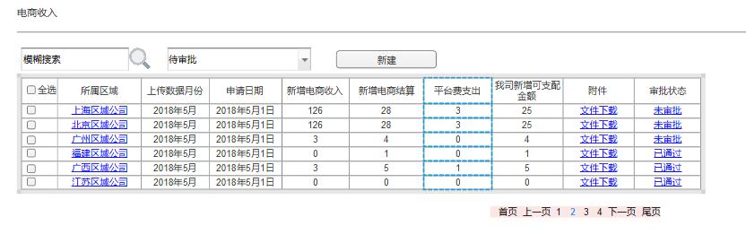

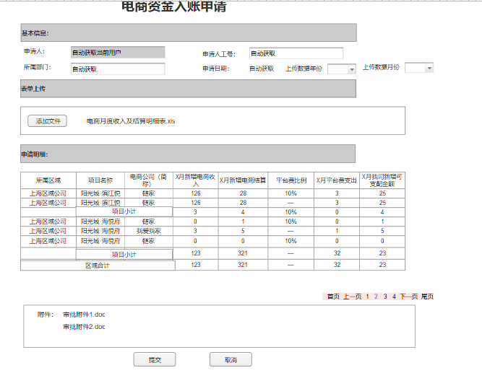

功能说明

本界面显示上传到系统中的项目电商资金入账区域汇总内容。用户基于自己的数据权限显示不同的内容。项目级用户只能看到本项目的数据，区域级用户能够看到区域内所有项目的数据，集团用户能够看到所有数据。
点击新建按钮，跳转到电商资金入账申请页面，可以进行表单上传，表单上传完成后在申请明细中显示上传表单中的具体内容。
列表页面支持翻页，每页展示数据20条，支持跨页勾选条目，按照创建时间从新到旧排序。
用户上传申请附件并最终提交。系统将对接BPM平台推送表单进行审批并等待BPM审批结果。
电商收入业务要素：
- 所属区域：自动获取当前用户
- 上传数据月份：在电商资金入账申请中选择的上传数据月份
- 申请日期：实际申请日期
- 新增电商收入：根据上传表单自动计算得出
- 新增电商结算：根据上传表单自动计算得出
- 平台费支出：根据上传表单自动计算得出
- 我司新增可支配金额：根据上传表单自动计算得出
- 附件：可以进行上传附件的下载
- 审批状态：审批状态查看
业务操作：
- 所属区域：点击所属区域，弹出显示框，查看上传的表单的明细数据
- 审批状态：点击审批状态，调阅BPM审批流，查看目前审批状态
系统交互：
- 流程被BPM拒绝或退回后，可以重新进行修改，提交审批

电商入账申请业务要素：
- 申请人：自动获取当前用户
- 申请人工号：自动获取当前用户
- 所属部门：自动获取
- 申请日期：当前日期
- 上传数据年份：在电商资金入账申请中选择的上传数据年份，默认显示当前年份，必填
- 上传数据月份：在电商资金入账申请中选择的上传数据月份，选择后能自动带到明细表头信息上，必填
- 表单上传：批量记录上传时用户将表单进行上传，上传完成后文件内的数据信息自动显示在申请明细中，供用户核对，上传数据保存到数据库，并弹出提示框提示保存结果，成功或者失败。保存失败需要将错误日志记录到系统日志中。
- 申请明细：上传的表单当中的数据，月份需要从上传数据月份中自动替换
- 附件上传区域：支持多个附件上传，支持Office格式的文件，支持上传后的文件删除
业务操作：
- 用户点击新建按钮，在跳转页面进行申请审批信息填写，用户可以上传表单和附件，支持多个附件上传，支持Office格式的文件，支持上传后的文件删除，附件关联到每一条入账记录。
- 用户点击提交则调用BPM系统接口发起对应审批流程
系统交互：
- 资金在未审批状态下不能累加到项目所对应的资金池的余额中。
- 上传时需要对项目名称，电商名称进行校验，电商简称在系统里面没有维护的给出提示，重新上传excel
- 资金在完成BPM审批前都不会累加到项目所对应的电商的资金池中。
- 当接口获取到审批通过以后，资金状态变成已审批，并且可以累加到项目所对应的电商的资金池当中去。
- 当BPM平台审批被退回或者被关闭，需要对接获取状态并可以再次提交审批的状态。

附加文档

电商付款

付款台账

用户界面
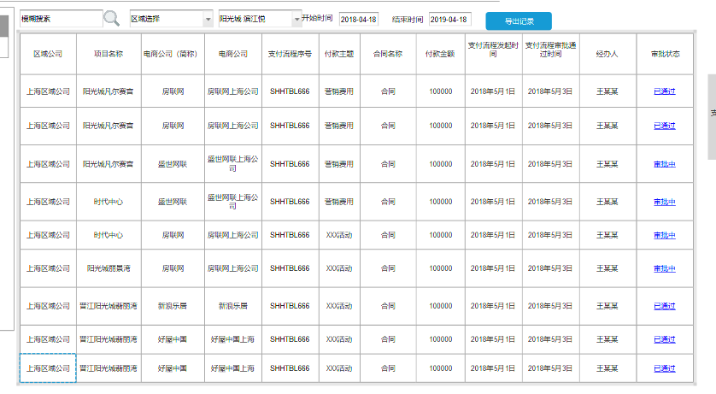

功能说明
用户在费用系统中提交的费用申请，凡是选择了通过电商支付的，都会同步到这个列表中，只要是提交审批的费用申请，都同步到列表当中，可以进行审批状态查看，点击审批状态窗口，可以调阅查看BPM中审批流程。数据基于用户的权限进行控制，集团用户能看到所有电商费用申请，区域用户能够看到所属区域内的项目的电商费用申请，项目用户只能看到本项目的电商费用申请。
用户能够通过付款区域，付款项目公司，电商公司名称，第三方公司名称，申请时间段进行搜索。
列表页支持搜索和翻页，每页20条记录，列表页按照创建时间从新到旧排序。

业务要素：
列表中显示内容以原型为准
- 区域公司：根据项目公司从主数据中获取
- 付款单编码：共享系统同步数据
- 付款单ID：共享系统同步数据
- 电商ID：共享系统同步数据
- 电商名称：共享系统同步数据
- 电商编码：共享系统同步数据
- 电商简称ID:共享系统同步数据
- 电商简称:共享系统同步数据
- 项目编码：共享系统同步数据
- 项目ID:共享系统同步数据
- 项目名称：共享系统同步数据
- 付款事由：共享系统同步数据
- 付款单类型编码：共享系统同步数据
- 合同名称：共享系统同步数据
- 合同编码：共享系统同步数据
- 付款金额：共享系统同步数据
- 支付流程发起时间：共享系统同步数据
- 支付流程审批通过时间：共享系统同步数据
- 经办人姓名：共享系统同步数据
- 经办人登陆账号：共享系统同步数据
- 审核状态：共享系统同步数据
业务操作：
- 导出记录：用户在对付款台账进行查询和筛选后，能够对当前的结果进行导出到Excel的操作，导出的列与界面上的列保持一致。
系统交互：
- 所有提交到BPM系统中审批的付款申请都同步到列表当中，显示审批状态
- 完成付款状态的电商资金付款需要从电商资金池中做相应的扣减
- 电商资金的累计可用余额=电商资金的累计入账金额-电商资金的累计冻结金额-电商资金的累计支付金额-资金划拨金额
- 用户在费用系统中提交费用申请的时候需要通过接口获取电商资金平台中对应项目下的电商的累计可用余额情况。申请表中填写的付费申请金额不能超过选择的电商的累计可用余额。费用申请提交以后这部分金额先在电商资金平台中冻结。
- 最终的付款状态需要和财务共享中心交互去获取付款的结果，具体交互见附加文档
- 当付款申请的付款状态获取成功，需要将冻结的这部分资金状态转变为已支出。

附加文档
财务共享中心付款状态获取接口
BPM审批状态获取接口

BPM获取电商资金状态接口

资金划拨（待回复）

用户界面
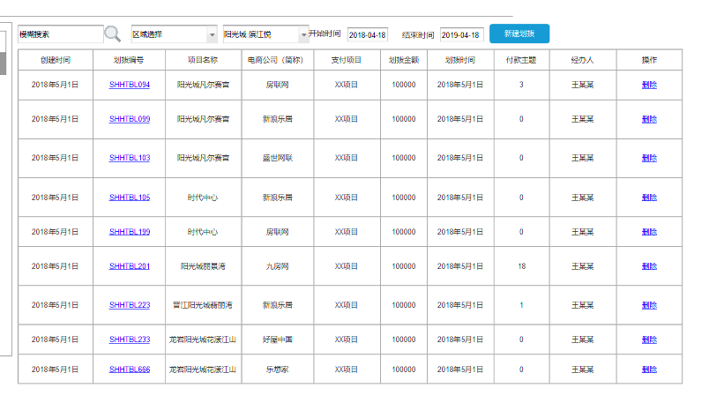
资金划拨记录列表
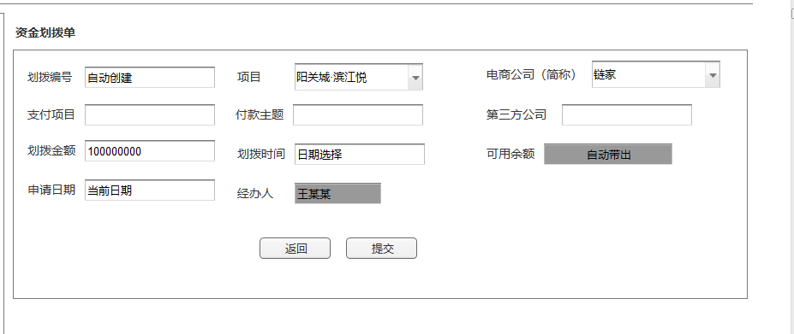
新建资金划拨

功能说明
电商资金超过三个月的，阳光城集团会从监管账户将资金转到阳光城的资金账户，因此这部分被划拨的资金需要从电商的资金池中扣减掉。
业务要素：
- 划拨编号：电商管理系统基于业务规则自动创建的唯一编号
- 项目公司：阳光城项目公司的名称；
- 电商公司：电商管理中的电商公司的名称；
- 支付项目：文本框，手动填写，必填
- 付款主题：文本框，手动填写，必填
- 第三方公司：文本框，手动填写，必填
- 划拨金额：资金划拨单中填写的金额 ，必填
- 划拨时间：资金划拨单中填写的时间，必填
- 申请时间：资金划拨单创建的时间
- 经办人：自动带出当前登陆人
- 删除：该功能只提供给集团的人，只有集团的人能够删除资金划拨，删除完后，划拨的资金重新增加到资金池中
业务操作：
- 新建资金划拨：填写资金划拨单创建一笔资金划拨记录。
系统交互：
- 资金划拨的记录一旦创建，则对应金额需要从项目公司所关联电商的资金池中扣减掉；

附加文档

电商资金查询

电商资金总览

用户界面

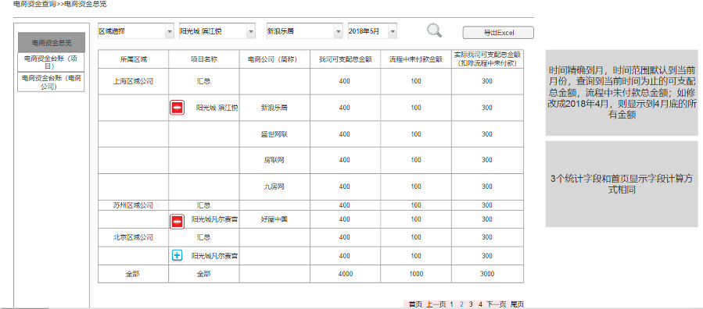

功能说明
本界面显示电商资金总览报表。用户基于自己的数据权限显示不同的内容。项目级用户只能看到本项目的数据，区域级用户能够看到区域内所有项目的数据，集团用户能够看到所有数据。可以查看相关汇总数据
用户可以通过选择区域/项目名称/电商公司（简称）筛选内容。查询时间截止到当前时间
列表页面支持翻页，每页展示数据20条，支持跨页勾选条目。
业务要素：
- 所属区域：项目实际所属的区域，对应主数据中的项目管理
- 项目名称：阳光城项目公司名称，对应基础数据管理中的项目管理。
- 电商公司（简称）：电商公司的名称，对应基础数据管理中的电商管理
- 我司支配总金额：截至到当前时间可以支配的总金额，通过每个月新增的我司可支配总金额减去流程中已付款金额减去资金划拨金额
- 流程中未付款金额：截至到查询时间范围时间节点，正在走流程的付款总金额，查询的是历史状态不是最新的状态
- 我司实际可支配总金额（可支配-流程中未付款）：可支配总金额减去流程中未付款金额

电商资金台账查询（项目）

用户界面

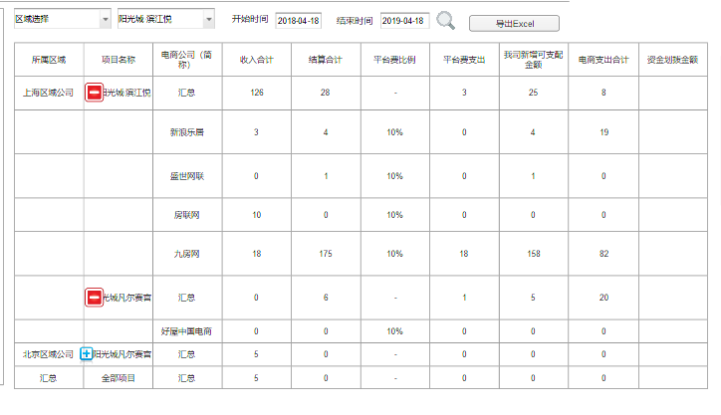

功能说明
本界面显示电商资金台账查询报表。用户基于自己的数据权限显示不同的内容。项目级用户只能看到本项目的数据，区域级用户能够看到区域内所有项目的数据，集团用户能够看到所有数据。可以查看相关汇总数据
用户可以通过电商资金的项目名称，区域信息进行记录搜索；可以通过开始时间到结束时间进行搜索。
列表页面支持翻页，每页展示数据20条，支持跨页勾选条目。
业务要素：
- 所属区域：阳光城区域名称，对应基础数据管理中的项目管理。
- 项目名称：阳光城项目名称，对应基础数据管理中的项目
- 电商公司（简称）：电商公司的名称，对应基础数据管理中的电商管理
- 收入合计：项目公司在对应电商渠道在选定的月份内的总收入。计算值
- 结算合计：项目公司在对应电商渠道在选定的月份内的总结算。计算值
- 平台费费率：电商公司的平台费率（电商管理中的同一个电商简称下的第一条数据的平台费率，按照创建时间排序取最新的）
- 平台费支出：项目公司在对应电商渠道在选定的月份内的总平台支出。计算值
- 我司新增可支配金额：新增的可支配金额，通过结算合计减去平台费支出得出
- 电商支出合计：电商支出合计。根据日期进行计算，时间范围以付款台账中实际通过审批日期进行统计
备注：收入合计，结算合计，平台费支出根据上传月份进行计算，如开始时间选择为4月15到5月15，则计算上传数据为4月份和5月份的数据总和，我司新增可支配金额用结算合计减去平台费支支出得出。电商支出合计通过付款台账实际通过审批日期进行汇总。资金划拨金额暂时置空

附加文档

电商资金台账查询（电商公司）

用户界面
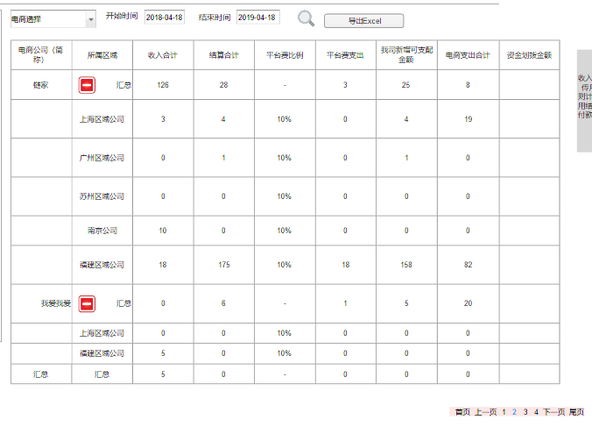

功能说明
本界面显示电商资金台账查询报表。用户基于自己的数据权限显示不同的内容。项目级用户只能看到本项目的数据，区域级用户能够看到区域内所有项目的数据，集团用户能够看到所有数据。可以查看相关汇总数据
用户可以通过选择电商公司（简称）筛选内容。可以通过开始时间和结束时间筛选查询结果。
列表页面支持翻页，每页展示数据20条，支持跨页勾选条目。
业务要素：
- 电商公司（简称）：电商公司的名称，对应基础数据管理中的电商管理
- 所属区域：电商公司对应的区域名称
- 收入合计：项目公司在对应电商渠道在选定的月份内的总收入。计算值
- 结算合计：项目公司在对应电商渠道在选定的月份内的总结算。计算值
- 平台费费率：电商公司的平台费率（电商管理中的同一个电商简称下的第一条数据的平台费率，按照创建时间排序取最新的）

- 平台费支出：项目公司在对应电商渠道在选定的月份内的总平台支出。计算值
- 我司新增可支配金额：新增的可支配金额，结算合计减去平台费支出得到
- 电商支出合计：电商支出合计
备注：收入合计，结算合计，平台费支出根据上传月份进行计算，如开始时间选择为4月15到5月15，则计算上传数据为4月份和5月份的数据总和，我司新增可支配金额用结算合计减去平台费支支出得出。电商支出合计通过付款台账实际通过审批日期进行汇总。资金划拨金额暂时置空

附加文档

系统管理
该模块仅开放角色为系统管理员的用户

用户管理
系统用户来自于阳光城主数据，用户的登录账户为AD账户，系统在初始化时自动同步所有员工到本地。管理员可以通过给用户进行岗位授权和角色授权给用户分配数据权限和功能权限。
业务要素：
  - 用户管理
    - 账户：同步数据，不可修改，登录名
    - 姓名：同步数据，不可修改
    - 性别：同步数据，不可修改
    - 手机：同步数据，不可修改
  - 角色管理
    - 角色编号：手工输入，文本框，必填
    - 角色名称：手工输入，文本框，必填
    - 公共/有效选择：手工输入，复选框，非必填
    - 角色描述：手工输入，文本框，非必填
    - 角色授权：列出系统所有菜单和按钮功能，勾选菜单/按钮则角色就获得访问该菜单的权限
    - 角色成员：将用户管理的用户授予这个角色，相应的用户将获得角色赋予的功能权限
  - 岗位管理
    - 岗位编号：手工输入，文本框，必填
    - 岗位名称：手工输入，文本框，必填
    - 有效选择：手工输入，复选框，非必填
    - 岗位描述：手工输入，文本框，非必填
    - 岗位授权：列出系统从项目360同步的所有阳光城项目，勾选项目则岗位就获得访问该项目的数据权限
    - 岗位成员：将用户管理的用户授予这个岗位，相应的用户将获得岗位赋予的数据权限

业务操作：
  - 新建：权限仅开放给系统管理员可以新增；
  - 编辑：权限仅开放给系统管理员可以修改；
  - 删除：为了保证系统数据的完成性，系统不提供删除功能

日志管理
系统的日志管理主要分为登录日志，系统异常日志两种。系统管理员可通过系统数据库与日志文件进行查看。

系统集成

登陆集成
系统用户的登录与现有的SSO平台进行集成

项目风险
项目风险主要分为两种：实际业务的多变性及多系统之间的交互稳定性

双方确认
确认签署文件【阳光城保理项目 - 需求规格说明书 V1.3.doc】
阳光城方  签字：  日期： | 盟拓方  签字：  日期：

